|  |  |  |
| --- | --- | --- |
| **Новосельский вестник** | **от 15.06.2022 № 25**  **Учредитель газеты:**  **Совет депутатов Новосельского сельского поселения** |  |

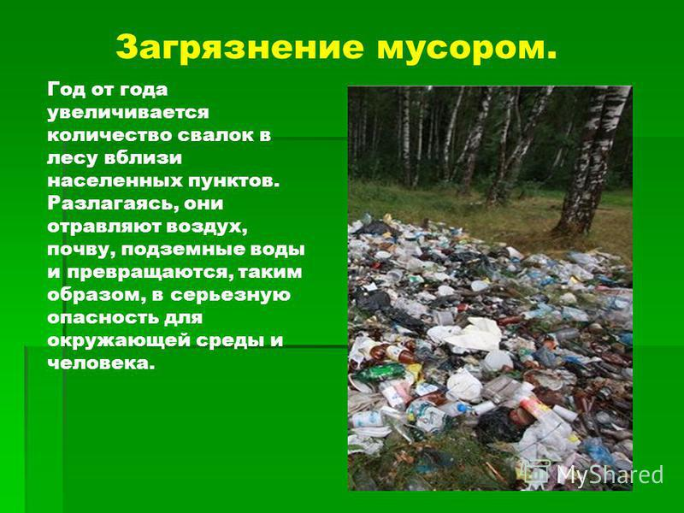

**Загрязнение окружающей среды от захламления территории отходами является одним из основных экологических проблем**

Отходы и обращение с ними привели к ряду экологических проблем, такие как загрязнение земель, водных объектов, атмосферного воздуха. От любой хозяйственной и иной деятельности образуются отходы производства и потребления. На сегодня стоит задача: решение проблем с отходами это обращение с ними наиболее экологичным способом. От решения данной проблемы зависит обеспечение экологической безопасности, которая является неотъемлемой частью национальной безопасности страны, и, конечно же, здоровья населения.

Основным способом обращения с твердыми коммунальными отходами является накопление и захоронение, более 96% образующихся твердых коммунальных отходов направляется на полигоны.

**Обращение с отходами.**

Обращение с отходами - деятельность по сбору, накоплению, транспортированию, обработке, утилизации, обезвреживанию, размещению отходов.

Опасные отходы - отходы, которые содержат в своем составе вещества, обладающие каким-либо опасным свойством или их совокупностью (токсичность, инфицированность, взрывоопасность, пожароопасность, высокая реакционная способность или иные подобные свойства) и присутствующие в таком виде, что эти отходы самостоятельно или при вступлении в контакт с другими веществами могут представлять непосредственную или потенциальную опасность, причинение вреда окружающей среде, здоровью человека или имуществу лиц, в том числе вследствие их вредного воздействия на окружающую среду, подразделяются на классы. С ними нельзя обращаться так же, как с обычными потребительскими отходами, поскольку это может привести к серьезному загрязнению окружающей среды или нанести вред людям или животным. Сейчас мы знаем больше об опасных свойствах многих химических веществ. Все больше и больше опасных веществ, которые раньше размещались на свалках, сейчас собираются и обрабатываются должным образом, но далеко не все. Например, отслужившие электрические приборы и электроника (телевизоры, холодильники и т.д.) продолжают свозиться на свалку, хотя в них присутствуют вредные вещества. Старые свалки содержат большое количество вредных отходов и ядовитых химических веществ, которые годами размещались на них и проникали в окружающую среду.

Поскольку токсичные отходы представляют значительную опасность для окружающей среды, в том числе и для здоровья человека, то их утилизация и захоронение должны проводиться в строгом соответствии с существующими правилами и стандартами. Например, на полигонах ТКО принимаются токсичные отходы только III и IV классов опасности, причем отдельные группы и виды отходов принимаются на полигоны в ограниченном количестве и складируются с соблюдением особых условий.

К сожалению, на сегодня в твердые коммунальные отходы попадают краски, батарейки, люминесцентные лампы и многое другое, что может привести к перенасыщению компоста тяжелыми металлами и вредными компонентами.

Когда мы покупаем, например, мыло, крем для лица, лекарства или колготки - можно быть уверенным в том, что в своем составе они содержат химические вещества. Их добавляют в самые разные виды товаров для того, что придать приятный запах или убить бактерии, изменить цвет или очистить поверхность.  Опасные для здоровья соединения можно обнаружить в повседневно используемых изделиях, таких как моющие средства, лаки, краски, мебель, ковры, игрушки, одежда, ткани, косметика, фармацевтические препараты, компьютеры, телевизоры, продукты питания, и так далее. То есть химические соединения вездесущи, они присутствуют в воздухе, воде, в продуктах, почве, отложениях и живых организмах. Кроме того, их находят в тканях, крови и грудном молоке людей и животных по всей планете. В сельском хозяйстве химикаты являются самым широко применяемым способом борьбы с сорняками, насекомыми, болезнями растений, паразитами и бактериями.

Где бы не находился человек и чем бы он не занимался, он всегда оставляет после себя мусор. Каждый из нас для своей обычной жизнедеятельности использует массу различных веществ, после которых остаются отходы. Прежде чем перечислить и охарактеризовать способы утилизации твердых коммунальных отходов ответим на вопрос: «Какими вообще могут быть твердые коммунальные отходы?»

Органические: пищевые, деревянные, кожаные и костные;

Не органические: бумажные, пластмассовые, металлические, текстильные, стеклянные и резиновые.

Давайте задумаемся, какой вред может принести каждый из этих видов отходов в отдельности?

**Пищевые отходы**. Все мы употребляем пищу и делаем это 3 раза в день, а иначе просто никак! В целом ущерб этот вид мусора окружающей нас среде не наносит. Разлагается он в течение 1-2 недель до примитивных компонентов – углекислый газ и вода. Но при гниении мусор собирает вокруг себя множество микроорганизмов, паразитов и механических переносчиков заразы – крысы, мухи, тараканы, которые влияют на нас не очень благотворно.

**Макулатура**. Кто сегодня не пользуется бумагой? Бумага сама по себе безобидна, но никто не выкидывает обычную чистую бумагу. В основном она или покрыта красками или пропитана воском, а вот это уже значительно затягивает процесс разложения бумаги до 2-3 лет. При разложении могут выделяться ядовитые газы.

**Текстильный мусор**. Вред синтетического материала очевиден, поэтому поговорим о натуральных тканях. Процесс разложения может затягиваться до 2-3 лет. Но зато от него нет вреда ни природе, ни человеку.

**Металлический и стеклянный мусор**. Железные консервные банки и различные стеклянные осколки разлагаются от нескольких десятков до нескольких сотен лет. При разложении металла оксиды и диоксиды железа поступают в почву и воду, загрязняя их. При разложении стекла образуется стеклянная крошка, похожая на песок. Помимо этого, банки и осколки опасны своими острыми краями, как для голых стоп человека, так и для животного. Также они могут служить резервуаром для воды, где в итоге будут размножаться комары.

**Пластмасса**. Разлагается несколько десятков лет и дольше. При разложении выделяют ядовитые вещества, которые нарушает нормальные процессы в почве и воде, что непременно сказывается не только на человеке, но и природе в целом. А проглатывание кусочков пластмассы животными это может привести их к смерти.

Количество выделяемого нами мусора каждый год увеличивается на 3% от предыдущего годового объема. Некоторые ученые заявляют, что в среднем 1 человек за год выбрасывает примерно 250 кг мусора!

**Влияние отходов на окружающую среду и здоровье человека.**

На сегодняшний день, большое количество людей распоряжается отходами так: либо выкидывают на несанкционированные свалки, либо сжигают. Эти два вида обработки оказывают разное, но в обоих случаях негативное, влияние на окружающую среду.

Размещение отходов на свалках ведет к выделению метана - одного из парниковых газов и опасных химических веществ, которые оказывают вредное воздействие на окружающую среду.

Сжигание отходов ведет к выбросу газов. Эти газы содержат опасные химические вещества, такие как кадмий, ртуть и свинец. Токсичность тяжелых металлов при их изолированном действии на теплокровный организм достаточно изучена. Известно, что при поступлении в организм они могут оказывать влияние на функцию кроветворения, вызывать изменения морфологического состава периферической крови, блокировать сульфгидрильные группы, представлять опасность, способствуя развитию канцерогенного, генетических и других отдаленных биологических эффектов. Помимо этого, на природную среду оказывает влияние выделение биогаза - метана, кислорода, углекислого газа, содержание которых может составлять десятки процентов. Эти величины превышают санитарные нормы и могут вызвать удушье человека. биохимическое разложение и химическое окисление материала свалки может сопровождаться образованием очагов выделения тепла с повышением температур до 75°С, т.е. возможно самовозгорание отходов.

Вредное воздействие на человека ─ воздействие факторов среды обитания, создающее угрозу жизни и здоровью человека, либо угрозу жизни или здоровью человека будущих поколений.

***Куда же законно можно выбрасывать разные виды отходов***

Согласно законодательству РФ, для выброса мусора разного размера и состава предусмотрены специальные места:

1. Контейнеры.  
   Сюда выкидывают тот мусор, который скапливается у граждан каждый день. Его выносят в специальные бытовые контейнеры и ни в коем случае не оставляют у дома или в подъезде. Не нужно нарушать гигиену и доставлять беспокойство соседям.
2. Контейнеры для КГМ и строительного мусора.Сразу после ремонта появляется необходимость выбросить весь строительный хлам. Часто граждане не знают, куда и почему нужно его выкидывать, поэтому выбирают для этой цели обычный контейнер, в чем заключается их ошибка. Для больших отходов управляющая компания устанавливает специальные контейнеры.
3. Утилизация.  
   Сейчас активно пытаются сортировать мусор, чтобы в дальнейшем утилизировать его или отправить снова на производство. Наиболее распространены различные пластмассовые бутылки, одноразовая посуда и все изделия из этого материала. Они очень долго разлагаются, поэтому выбрасывать их со всем мусором вместе не стоит. При выявлении несанкционированных свалок просим обращаться в администрацию Новосельского сельского поселения (тел.88165271438)Несоблюдение экологических и санитарно-эпидемиологических требований при обращении с отходами производства и потребления несётадминистративную и уголовную ответственность.



**Старорусская межрайонная прокуратура разъясняет**

Старорусский межрайонный прокурор Лисенков О.С. напоминает о необходимости усиления контроля со стороны родителей за своими детьми в связи с наступлением теплого времени года.

 Окно с установленной на него москитной сеткой и отсутствие контроля со стороны взрослых может быть смертельно опасно для Вашего ребенка!

 Несчастные случаи, связанные с падением детей из окон жилых домов, случаются ежегодно на территории региона.

 Только сначала 2022 года по области зарегистрировано 4 таких случая. При этом один из них – с гибелью ребенка, в Старорусском муниципальном районе.

 Во избежание несчастных случаев рекомендуется следующее:

- ограничить доступ к окну;

- не оставлять ребенка без присмотра взрослых в комнатах с открытыми окнами, где установлены москитные сетки;

|  |  |  |
| --- | --- | --- |
| **Новосельский вестник** | **Адрес редакции-издателя:** 175237, Россия, Новгородская обл., Старорусский р-н, п. Новосельский, ул. Алексеева, д.2  **Главный редактор:** Пестрецов М.В.  **Телефон:** 71-438  **Факс:** 71-438 | **Номер газеты подписан к печати:**  15.06.2022 в 10.00 часов  **Тираж:** 20 экземпляров  **Материалы этого выпуска публикуются бесплатно** |

- использовать специальные фиксаторы и блокираторы, которые не позволят ребенку самостоятельно открыть окно.

 Статьей 125 Уголовного кодекса Российской Федерации предусмотрена уголовная ответственность за оставление детей в опасности, максимальное наказание по данной статье предусматривает лишение свободы на срок до одного года.

 Родители, помните, что москитные сетки не предназначены для защиты детей от падений!